**LAMPIRAN A**

A.1 Kisi-kisi Soal Latar Belakang

A.2 Soal Observasi Latar Belakang

A.3 Kunci Jawaban Soal Observasi

A.4 Kisi-kisi Soal Uji Coba

A.5 Soal Tes Uji Coba

A.6 Kunci Jawaban Soal Uji Coba

Instrumen Uji Coba

**Lampiran** A.1 Kisi-kisi Soal Latar Belakang

**KIS-KISI SOAL OBSERVASI**

**KEMAMPUAN PENALARAN MATEMATIS**

**PERSAMAAN KUADRAT SEMESTER GENAP**

Mata Pelajaran : Matematika

Kelas/Semester : X/Genap

Indikator Kemampuan Penalaran Matematis:

1. kemampuan dalam mengajukan dugaan.
2. kemampuan dalam memanipulasi matematika.
3. kemampuan dalam menyusun bukti dan memberikan bukti terhadap kebenaran.

|  |  |  |  |  |  |  |  |  |
| --- | --- | --- | --- | --- | --- | --- | --- | --- |
| **No** | **Kompetensi Dasar** | **Materi** | **Indikator Kemampuan Penalaran Matematis** | | | **Indikator Soal** | **Bentuk Soal** | **No Soal** |
| **1** | **2** | **3** |
| 3.19-4.19 | Menganalisis fungsi dan persamaan kuadrat dalam berbagai bentuk penyajian masalah kontekstual  Menyusun model matematika dari masalah yang berkaitan dengan persamaan dan fungsi kuadrat dan menyelesaikan serta memeriksa kebenaran jawabannya | Persamaan Kuadrat | √ |  |  | Menentukan nilai m yang memenuhi persamaan kuadrat. | Uraian | 1 |
|  | √ |  | Memanipulasi bentuk matematis | 2 |
|  |  | √ | Membuktikan persamaan kuadrat tersebut memiliki akar yang berkebalikan. | 3 |

**Lampiran** A.2 Soal Observasi Latar Belakang

**SOAL OBSERVASI**

**KEMAMPUAN PENALARAN MATEMATIS**

Kelas/Semester : X/II

Mata Pelajaran : Matematika

Topik : Persamaan Kudrat

Alokasi Waktu : 1 x 45 menit

Penunjuk Umum:

1. Tulis nama dan kelas pada lembar jawaban.
2. Kerjakanlah terlebih dahulu soal yang dianggap mudah.
3. Periksa kembali sebelum dikumpulkan ke guru.
4. Jika persamaan kuadrat mempunyai akar-akar nyata yang berbeda. Tentukanlah nilai m yang memenuhi persamaan kuadrat tersebut!
5. Jika dan merupakan akar-akar dari persamaan kuadrat dan selisih kedua akar tersebut adalah 4. Tentukanlah nilai dari !
6. Buktikanlah persamaan kuadrat mempunyai akar-akar yang berkebalikan serta carilah akar-akarnya!

**Lampiran** A.3 Kunci Jawaban Soal Observasi

**Kunci Jawaban Soal Observasi Materi Persamaan Kuadrat**

| No | Soal dan Pembahasan | Skor |
| --- | --- | --- |
| 1 | Jika persamaan kuadrat mempunyai akar-akar nyata yang berbeda. Tentukanlah nilai m yang memenuhi persamaan kuadrat tersebut!  Pembahasan:    Syarat kedua akarnya berbeda adalah D > 0            ++++++++++ ++++++++++  -5 3    Jadi nilai m yang memenuhi persamaan kuadrat tersebut adalah | 10  15  10 |
| Jumlah | | 35 |
| 2 | Jika dan merupakan akar-akar dari persamaan kuadrat dan selisih kedua akar tersebut adalah 4. Tentukanlah .  Pembahasan:          Sehingga diperoleh:          Jadi nilai adalah | 10  10  10 |
| Jumlah | | 30 |
| 3 | Buktikanlah persamaan kuadrat mempunyai akar-akar yang berkebalikan serta carilah akar-akarnya!  Penyelesaian    Misalkan p dan q adalah akar-akar persamaan kuadrat tersebut, maka:        Syarat akar-akar berkebalikan adalah  Sehingga dibuktikan      Terbukti yang menyebabkan persamaan tersebut memiliki akar-akar berkebalikan.      Untuk  Untuk | 10  15  10 |
| Jumlah | | 35 |
| Total | | 100 |

**Lampiran** A.4 Kisi-kisi Soal Uji Coba

KIS-KISI SOAL UJI COBA

KEMAMPUAN PENALARAN MATEMATIS

PERSAMAAN KUADRAT SEMESTER GENAP

Mata Pelajaran : Matematika

Kelas/Semester : X/Genap

Indikator Kemampuan Penalaran Matematis:

1. kemampuan dalam mengajukan dugaan.
2. kemampuan dalam memanipulasi matematika.
3. kemampuan dalam menyusun bukti dan memberikan bukti terhadap kebenaran.
4. kemampuan dalam menentukan pola/sifat untuk membuat generalisasi.
5. kemampuan dalam menarik kesimpulan dari suatu pernyataan.

| **No** | **Kompetensi Dasar** | **Materi** | **Indikator Kemampuan Penalaran Matematis** | | | | | **Indikator Soal** | **No Soal** | **Skor** |
| --- | --- | --- | --- | --- | --- | --- | --- | --- | --- | --- |
| **1** | **2** | **3** | **4** | **5** |
| 3.19-4.19 | Menganalisis fungsi dan persamaan kuadrat dalam berbagai bentuk penyajian masalah kontekstual  Menyusun model matematika dari masalah yang berkaitan dengan persamaan dan fungsi kuadrat dan menyelesaikan serta memeriksa kebenaran jawabannya | Persamaan Kuadrat | √ |  |  |  |  | Menentukan dua persemaan kuadrat berdasarkan data yang telah diketahui. | 1 | 20 |
|  | √ |  |  |  | Memanipulasi bentuk matematis | 2 | 15 |
|  |  | √ |  |  | Membuktikan kedua akar persamaan kuadrat tersebut berbeda. | 3 | 15 |
|  |  |  | √ |  | Memeriksa jenis akar-akar dari setiap persamaan kudrat yang diberikan kemudian menentukan pola serta bentuk umum suatu persamaan kuadrat yang memiliki akar-akar kembar. | 4 | 30 |
|  |  |  |  | √ | Memeriksa jenis akar-akar persamaan kuadrart tersebut kemudian menyimpulkan berdasarkan hasil temuan akar-akar tersebut. | 5 | 20 |

**Lampiran** A.5 Soal Tes Uji Coba

**SOAL TES UJI COBA**

**KEMAMPUAN PENALARAN MATEMATIS**

Kelas/Semester : X/II

Mata Pelajaran : Matematika

Topik : Persamaan Kudrat

Alokasi Waktu : 2 x 45 menit

Penunjuk Umum:

1. Tulis nama dan kelas pada lembar jawaban.
2. Kerjakanlah terlebih dahulu soal yang dianggap mudah.
3. Periksa kembali sebelum dikumpulkan ke guru.
4. Buatlah dua persamaan kuadrat yang memiliki dua akar real yang berbeda dengan jumlah kedua akar tersebut adalah 10 dan hasil kali kedua akar tersebut adalah 9!
5. Akar-akar persamaan adalah p dan q. Tentukanlah nilai !
6. Diketahui akar-akar persamaan kuadrat adalah p dan q. Buktikanlah bahwa p q!
7. Diketahui beberpa persamaan kuadrat berikut:

Periksalah apakah persamaan-persamaan kuadrat tersebut memiliki akar-akar kembar, selanjutnya tentukanlah pola dan bentuk umum persamaan kuadrat yang memiliki akar-akar kembar!

1. Diketahui dua buah persamaan kuadrat berikut:

Periksalah jenis akar-akar kuadrat tersebut kemudian simpulkan hasilnya!

**Lampiran** A.6 Kunci Jawaban Soal Uji Coba

**KUNCI JAWABAN SOAL UJI COBA PERSAMAAN KUADRAT**

| No | Soal dan Pembahasan | Skor |
| --- | --- | --- |
| 1 | Buatlah dua persamaan kuadrat yang memiliki dua akar real yang berbeda dengan jumlah kedua akar tersebut adalah 10 dan hasil kali kedua akar tersebut adalah 9!  Penyelesaian:  Bentuk umum persamaan kuadrat:  Syarat persamaan kuadrat mempunyai kedua akar real yang berbeda:      Misalkan merupakan akar-akar persamaan kuadrat tersebut, maka:      Sehingga diperoleh              Untuk 1 maka persamaan kuadratnya adalah:    Untuk maka persamaan kuadratnya adalah :    dan seterusnya tergantung nilai yang diambil. | 5  5  5  5 |
| Jumlah | | 20 |
| 2 | Akar-akar persamaan adalah p dan q. Tentukanlah nilai !  Pembahasan:              Jadi nilai | 3  4  8 |
| Jumlah | | 15 |
| 3 | Diketahui akar-akar persamaan kuadrat adalah p dan q. Buktikanlah bahwa p q!  Penyelesaian  Untuk membuktikan p q yaitu dengan menunjukan nilai diskriminan persamaan tersebut D , sehingga dibuktikan:              Jadi terbukti nilai sehingga kedua akar persamaan kuadrat tersebut berbeda atau p q. | 3  5  5  2 |
| Jumlah | | 15 |
| 4 | Diketahui beberapa persamaan kuadrat sebagai berikut:          Periksalah apakah persamaan-persamaan kuadrat tersebut memiliki akar-akar kembar, selanjutnya tentukanlah pola dan bentuk umum persamaan kuadrat yang memiliki akar-akar kembar!  Penyelesaian  Persamaan kuadrat yang memiliki akar-akar yang kembar memiliki nilai diskriminan sama dengan nol.          Persamaan kuadrat tersebut memiliki akar yang kembar.        Persamaan kuadrat tersebut memiliki akar yang kembar.        Persamaan kuadrat tersebut memiliki akar yang kembar.        Persamaan kuadrat tersebut memiliki akar yang kembar.          Keempat persamaan kuadrat tersebut memiliki pola:    Sehingga bentuk umum persamaan kuadrat yang memiliki akar-akar yang kembar adalah:    , untuk b adalah anggota bilangan bulat yang genap. | 10  5  5  10 |
| Jumlah | | 30 |
| 5 | Diketahui dua buah persamaan kuadrat berikut:      Periksalah jenis akar-akar kuadrat tersebut kemudian simpulkan hasilnya!  Untuk memeriksa jenis akar-akar persamaan kuadrat dengan menentukan nilai diskriminanya.              Jadi kedua persamaan kuadrat diatas memiliki nilai yang menunujukan persamaan kuadrat tersebut memiliki akar-akar real yang berbeda. | 4  10  6 |
| Jumlah | | 20 |

**LAMPIRAN B**

B.1 Kisi-kisi Lembar Validasi Bahan Ajar

B.2 Deskripsi Butir Penilaian Bahan Ajar

B.3 Lembar Validasi Bahan Ajar

B.4 Kisi-kisi Pedoman Pembelajaran Guru

B.5 Rubik Penilaian Pedoman Pembelajaran Guru

B.6 Lembar Validasi Pedoman Pembelajaran Guru

Instrumen Validasi Bahan Ajar

**Lampiran** B.1 Kisi-kisi Lembar Validasi Bahan Ajar

**KISI-KISI LEMBAR PENILAIAN**

**(VALIDASI BAHAN AJAR OLEH AHLI MATERI DAN PENGGUNA)**

| **Kriteria** | **Indikator** | **Nomor Soal** |
| --- | --- | --- |
| 1. **Kelayakan Isi** | 1. Kesesuain materi dengan KD 2. Keakuratan materi 3. Kemuktahiran materi 4. Mendorong keingintahuan | 1, 2, 3  4,5,6,7,8  9,10  11,12 |
| 1. **Kelayakan Penyajian** | 1. Teknik penyajian 2. Pendukung penyajian 3. Penyajian pembelajaran 4. Koherensi dan keteruntutan alur pikir | 1  2,3,4,5,6  7  8,9 |
| 1. **Keterbacaan** | 1. Lugas 2. Komunikatif 3. Dialogis dan interaktif 4. Kesesuaian dengan perkembangan peserta didik 5. Kesesuaian dengan kaidah bahasa | 1, 2, 3,  4  5  6, 7  8, 9 |
| 1. **Kemampuan Penalaran Matematis** | 1. kemampuan dalam mengajukan dugaan. 2. kemampuan dalam memanipulasi matematika. 3. kemampuan dalam menyusun bukti dan memberikan bukti terhadap kebenaran. 4. kemampuan dalam menentukan pola/sifat untuk membuat generalisasi. 5. kemampuan dalam menarik kesimpulan dari suatu pernyataan. | 1  2  3  4  5 |
| 1. **Problem Based Learning** | 1. Mengorentasikan peserta didik pada masalah. 2. Mengorganisasi peserta didik untuk belajar. 3. Membimbing penyelidikan individual maupun kelompok. 4. Mengembangkan dan menyajikan hasil karya. 5. Menganalisis dan mengevaluasi proses pemecahan masalah. | 1  2  3  4  5 |

**KISI-KISI LEMBAR PENILAIAN**

**(VALIDASI BAHAN AJAR OLEH AHLI MEDIA)**

| **Indikator Penilaian** | **Indikator** | **Nomor Soal** |
| --- | --- | --- |
| **A. Ukuran Modul** | 1. Kesesuaian ukuran modul dengan standar ISO | 1 |
| 2. Kesesuaian ukuran dengan materi isi modul | 2 |
| **B. Desain Sampul Modul (Cover)** | 3. Penampilan unsur tata letak pada sampul muka, belakang dan punggung secara harmonis memiliki irama dan kesatuan serta konseisten | 3 |
| 4. Warna unsur tata letak harmonis dan memperjelas fungsi | 4 |
| 5. Huruf yang digunakan menarik dan mudah dibaca | |
| 1. Ukuran huruf judul modul lebih dominan dan proposional dibandingkan ukuran modul, nama pengarang | 5a |
| 1. Warna judl kontras dengan warna latar belakang | 5b |
| 6. Tidak menggunakan terlalu banyak kombinasi huruf | 6 |
| 7. Ilustrasi sampul modul | |
| 1. Menggambar isi/materi ajar dan mengungkapkan karakter obyek | 7a |
| 1. Bentuk, warna, ukuran, proporsi obyek sesuai realita. | 7b |
| **C. Desain Isi Modul** | 8. Konsistensi tata letak | |
| 1. Penempatan unsur tata letak konsisten berdasarkan pola | 8a |
| 1. Pemisahan antar paragraf jelas | 8b |
| 9. Unsur tata letak harmonis | |
| 1. Bidang cetak dan marjin proposional | 9a |
| 1. Spasi antar teks ilustrasi sesuai | 9b |
| 10. Unsur tata letak lengkap | |
| 1. Judul kegiatan belajar, sub judul, kegiatan belajar, dan angka halaman/folio | 10a |
| 1. Ilustrasi dan keterangan gambar | 10b |
| 11. Tata letak mempercepat halaman | |
| 1. Penempatan hiasan/ilustrasi sebagai latar belakang tidak mengganggu judul, teks, angka halaman | 11a |
| 1. Penempatan judul, sub judul, ilustrasi, dan keterangan gambar tidak mengganggu pemahaman | 11b |

**Lampiran** B.2 Deskripsi Butir Penilaian Bahan Ajar

**DEKSKRIPSI BUTIR PENILAIAN**

**(VALIDASI BAHAN AJAR OLEH AHLI MATERI DAN PENGGUNA)**

1. **KELAYAKAN ISI MENURUT BSNP**

| **Butir Penilaian** | **Deskripsi** |
| --- | --- |
| 1. Kelengkapan materi | Penyajian materi mencakup materi yang terkandung dalam Kompetensi Dasar (KD) yaitu Materi Persamaan kuadrat. |
| 1. Keluasan materi | Penyajian materi mencerminkan jabaran yang mendukung pencapaian kompetensi dasar (KD). |
| 1. Kedalaman materi | Penyajian materi dimulai dengan pembelajaran konsep, definisi, prosedur, contoh, latihan sampai dengan interaksi konsep-konsep sesuai dengan tingkat pendidikan SMK/MAK dan kesesuaian dengan Kompetensi Dasar (KD). |
| 1. Keakuratan konsep dan definisi | Penyajian konsep dan definisi tidak menimbulkan multi tafsir dan sesuai dengan konsep definisi yang berlaku dalam Materi Persamaan Kuadrat. |
| 1. Keakuratan fakta dan data | Penyajian fakta dan data sesuai dengan kenyataan dan efesien untuk meningkatkan kemampuan penalaran matematis siswa. |
| 1. Keakuratan contoh dan kasus | Penyajian contoh dan kasus sesuai dengan kenyataan dan efesiensi untuk meningkatkan kemampuan penalaran matematis siswa. |
| 1. Keakuratan gambar, grafik, ilustrasi | Penyajian gambar, grafik dan ilustrasi sesuai dengan kenyataan dan efesiensi dalam meningkatkan kemampuan penalaran matematis siswa. |
| 1. Keakuratan istilah | Pengambilan kata-kata istilah teknis sesuai dengan kelaziman dalam Materi Persamaan kuadrat. |
| 1. Gambar, grafik, dan ilustrasi dalam kehidupan sehari-hari | Penyajian gambar, grafik dan ilustrasi diutamakan yang terdapat dalam kehidupan sehari-hari dengan dilengkapi penjelasannya. |
| 1. Menggunakan contoh kasus dalam kehidupan sehari-hari | Penyajian contoh dan kasus sesuai dengan situasi dan kondisi yang terjadi dalam kehidupan sehari-hari. |
| 1. Mendorong rasa ingin tahu | Penyajian uraian latihan dan contoh kasus diutamakan dapat mendorong siswa untuk mengerjakannya lebih jauh dan menumbuhkan kreativitas. |
| 1. Menciptakan kemampuan bertanya | Penyajian uraian, latihan dan contoh kasus dapat mendorong siswa untuk mengetahui materi lebih jauh. |

1. **KELAYAKAN PENYAJIAN MENURUT BSNP**

| **Butir Penilaian** | **Deskripsi** |
| --- | --- |
| 1. Keruntutan konsep | Penyajian konsep disajikan secara sistematis berawal dari yang mudah hingga sulit, konkret hingga abstrak, dan dari sederhana hingga kompleks. |
| 1. Contoh-contoh soal dalam setiap kegiatan belajar | Contoh-contoh soal yang disajikan dapat mengajak siswa berpikir penalaran matematis. |
| 1. Soal latihan pada setiap akhir kegiatan pembelajaran | Soal-soal yang disajikan dapat melatih kemampuan memahami dan menerapkan konsep yang berkaitan dengan materi dalam kegiatan belajar. |
| 1. Kunci jawaban soal latihan | Terdapat kunci jawaban soal latihan pada akhir kegiatan belajar lengkap dengan caranya dan pedoman penskoran. |
| 1. Pengantar | Berisikan informasi tentang peran modul dalam proses pembelajaran. |
| 1. Glosarium | Berisikan istilah-istilah penting dalam teks dengan penjelasan arti istilah tersebut dan ditulis secara berurutan. |
| 1. Daftar pustaka | Daftar buku yang dikutip sebagai bahan rujukan dalam penulisan modul diawali dengan nama pengarang, tahun terbitan, judul buku, tempat dan penerbit. |
| 1. Keterlibatan siswa | Penyajian materi bersifat interaktif dan partisipatif |
| 1. Keterkaitan antar kegiatan belajar/sub kegiatan belajar/alinea | Penyampaian pesan antara sub kegiatan belajar dengan kegiatan belajar lain/sub kegiatan belajar dengan kegiatan belajar/antar alinea dalam sub kegiatan belajar berdekatan mencerminkan keruntutan dan keterkaiatan isi. |
| 1. Keutuhan makna dalam kegiatan belajar/sub belajar/alinea | Penyajian pesan atau materi dalam satu kegiatan belajar/sub kegiatan belajar/alinea harus mencerminkan suatu tema. |

1. **KELAYAN KEBAHASAAN MENURUT BSNP**

| **Butir Penilaian** | **Deskripsi** |
| --- | --- |
| 1. Ketetapan struktur kalimat | Menggunakan kalimat yang dapat mewakili isi buku atau informasi yang disampaikan dengan tetap mengacu pada kaidah kalimat Bahasa Indonesia. |
| 1. Keefektifan kalimat | Menggunakan kalimat yang tepat sasaran. |
| 1. Kebakuan istilah | Menggunakan istilah sesuai dengan Kamus Besar Bahasa Indonesia dan/atau adalah istilah teknis yang sudah baku digunakan dalam materi turunan. |
| 1. Pemahaman terhadap pesan atau informasi | Menyampaikan pesan atau informasi dengan bahasa yang menarik dan lazim dalam komunikasi tulis Bahasa Indonesia. |
| 1. Kemampuan memotivasi siswa | Menggunakan bahasa yang membangkitkan rasa senang ketika siswa membacanya dan mendorong siswa untuk mempelajari bahan ajar tersebut secara tuntas. |
| 1. Kesesuaian dengan perkembangan intelektual siswa | Dalam menjelaskan konsep menggunakan bahasa sesuai dengan tingkat perkembangan kognitif siswa. |
| 1. Kesesuaian dengan tingkat perkembangan emosional siswa | Menggunakan bahasa yang dapat meningkatkan kematangan emosional siswa. |
| 1. Ketetapan tata bahasa | Menggunakan tata kalimat untuk menyampaikan pesan mengacu pada kaidah tata Bahasa Indonesia yang baik dan benar. |
| 1. Ketetapan ejaan | Menggunaan ejaan yang mengacu pada pedomaan Ejaan Yang Disempurnakan. |

1. **KEMAMPUAN PENALARAN MATEMATIS**

| **Butir Penilaian** | **Deskripsi** |
| --- | --- |
| 1. Kemampuan dalam mengajukan dugaan | Kemampuan dalam mengajukan dugaan |
| 1. Kemampuan dalam memanipulasi matematika | Kemampuan dalam memanipulasi matematika |
| 1. Kemampuan dalam menyusun bukti dan memberikan bukti terhadap kebenaran | Kemampuan dalam menyusun bukti dan memberikan bukti terhadap kebenaran |
| 1. Kemampuan dalam menentukan pola/sifat untuk membuat generalisasi | Kemampuan dalam menentukan pola/sifat untuk membuat |
| 1. Kemampuan dalam menarik kesimpulan dari suatu pernyataan | Kemampuan dalam menarik kesimpulan dari suatu pernyataan |

1. ***Problem Based Learning***

|  |  |
| --- | --- |
| **Butir Penilaian** | **Deskripsi** |
| * + - 1. Mengorentasikan peserta didik pada masalah. | Menyajikan materi berdasarkan permasalahan kontekstual. |
| * + - 1. Mengorganisasi peserta didik untuk belajar. | Menciptakan suasana aktif belajar baik secara individu maupun kelompok. |
| * + - 1. Membimbing penyelidikan individual maupun kelompok. | Membantu siswa dalam memahami konsep materi pada modul. |
| * + - 1. Mengembangkan dan menyajikan hasil karya. | Meneliti perkembangan kemampuan siswa melalui proses prmbelajaran yang sedang berlangsung. |
| * + - 1. Menganalisis dan mengevaluasi proses pemecahan masalah. | Menganalisis dan mengevaluasi proses pemecahan masalah. |

**DESKRIPSI BUTIR PENILAIAN**

**(AHLI MEDIA)**

**KELAYAKAN KEGRAFIKAN MENURUT BSNP**

| **Butir Penilaian** | **Deskripsi** |
| --- | --- |
| 1. Kesesuaian ukuran modul dengan standar ISO | Ukuran modul A4 (210 mm x 297 mm), A5 (148 mm x 210mm), B5 (176 mm x 250 mm). |
| 1. Kesesuaian ukuran dengan materi isi modul | Pemilihan ukuran modul disesuaiakn dengan materi isi modul. Hal ini akan mempengaruhi tata letak bagian isi dan jumlah halaman |
| 1. Penampilan unsur tata letak pada sampul muka, belakang dan punggung secara harmonis memiliki irama dan kesatuan serta konseisten | Desain sampul muka, punggung dan belakang merupakan satu kesatuan yang utuh. Elemen warna, ilustrasi, dan tipografi ditampilkan secara harmonis dan saling terkait satu dan lainnya. |
| 1. Warna unsur tata letak harmonis dan memperjelas fungsi | Memperhatikan tampilan warna secara keseluruhan yang dapat memberikan nuansa tertentu dan dapat memperjelas materi /isi modul. |
| 1. Huruf yang digunakan menarik dan mudah dibaca | |
| 1. Ukuran huruf judul modul lebih dominan dan proposional dibandingkan ukuran modul, nama pengarang | Judul modul harus dapat memberikan informasi secara cepat tentang materi isi modul |
| 1. Warna judl kontras dengan warna latar belakang | Judul modul ditampilkan lebih menonjol dari pada warna latar belakangnya |
| 1. Tidak menggunakan terlalu banyak kombinasi huruf | Menggunakan dua jenis huruf agar lebih komunikatif dalam menyampaikan informasi yang disampaikan. Untuk membedakan dan mendapatkan kombinasi tampilan huruf dapat menggunakan variasi dan seri huruf. |
| 1. Ilustrasi sampul modul | |
| 1. Menggambar isi/materi ajar dan mengungkapkan karakter obyek | Dapat dengan cepat memberikan gambaran tentang materi ajar tertentu dan secara visual dapat mengungkap jenis ilustrasi yang ditampilkan berdasarkan materi ajarnya. |
| 1. Bentuk, warna, ukuran, proporsi obyek sesuai realita. | Ditampilkan sesuai dengan bentuk, warna, dan ukuran obyeknya sehingga tidak menimbulkan salah penafsiran maupun pengertian siswa, warna yang digunakan sesuai sehingga tidak menimbulkan salah pahaman dan penafsiran. |
| 1. Konsistensi tata letak | |
| 1. Penempatan unsur tata letak konsisten berdasarkan pola | Penempatan unsur tata letak (judul, sub judul, kata pengantar, daftar isi, ilustrasi dll) pada setiap awal kegiatan konsisten. |
| 1. Pemisahan antar paragraf jelas | Susunan teks pada akhir paragraf terpisah dengan jelas, dapat berupa jarak (pada susunan teks rata kiri-kanan) ataupun dengan inden (pada susunan teks dengan alinea) |
| 1. Unsur tata letak harmonis | |
| 1. Bidang cetak dan marjin proposional | Penempatan unsur tata letak (judul, sub judul, teks, ilustrasi, keterangan gambar, nomor halaman) pada bidang cetak proposional. |
| 1. Spasi antar teks ilustrasi sesuai | Merupakan kesatuan tampilan antar teks dengan ilustrasi dalam satu halaman |
| 1. Unsur tata letak lengkap |  |
| 1. Judul kegiatan belajar, sub judul, kegiatan belajar, dan angka halaman/folio | Judul kegiatan ditulis secara lengkap disertai dengan angka kegiatan belajar.  Penulisan sub judul dan sub sub judul disesuaikan dengan hirarki penyajian materi ajar.  Penempatan nomor halaman disesuaikan dengan pola tata letak. |
| 1. Ilustrasi dan keterangan gambar | Mampu memperjelas penyajian materi baik dalam bentuk, ukuran yang proposional serta warna yang menarik.  Keterangan gambar ditempatkan berdekatan dengan ilustrasi dan model yang berbeda dari huruf teks. |
| 1. Tata letak mempercepat halaman | |
| 1. Penempatan hiasan/ilustrasi sebagai latar belakang tidak mengganggu judul, teks, angka halaman | Menempatkan hiasan/ilustrasi pada halaman sebagai latar belakang jangan sampai mengganggu kejelasan, penyampaian informasi pada teks, sehingga menghambat pemahaman siswa. |
| 1. Penempatan judul, sub judul, ilustrasi, dan keterangan gambar tidak mengganggu pemahaman | Menempatkan judul, sub judul, ilustrasi dan keterangan gambar jangan sampai mengganggu kejelasan, penyampaian informasi pada teks, sehingga dapat menghambat pemahaman siswa. |

**Lampiran** B.3 Lembar Validasi Bahan Ajar

**IDENTITAS VALIDATOR**

**Nama :**

**NIP :**

**Instansi :**

| **Indikator Penilaian** | **Butir Penilaian** | **Penilaian** | | | | | | |
| --- | --- | --- | --- | --- | --- | --- | --- | --- |
| **1** | | **2** | | **3** | | **4** |
| **SK** | | **K** | | **B** | | **SB** |
| 1. **KELAYAKAN ISI MENURUT BNSP** | | | | | | | | |
| 1. Kesesuian Materi dengan KD | 1. Kelengkapan materi |  | |  | |  | |  |
| 1. Keluasan materi |  | |  | |  | |  |
| 1. Kedalaman materi |  | |  | |  | |  |
| 1. Keakuratan Materi | 1. Keakuratan Konsep dan Definisi |  | |  | |  | |  |
| 1. Keakuratan data dan fakta |  | |  | |  | |  |
| 1. Keakuratan contoh dan kasus |  | |  | |  | |  |
| 1. keakuratan gambar, grafik dan ilustrasi |  | |  | |  | |  |
| 1. Keakuratan istilah-istilah |  | |  | |  | |  |
| 1. Kemuktahiran Materi | 1. Gambar, grafik dan ilustrasi dalam kehidupan sehari-hari |  | |  | |  | |  |
| 1. Menggunakan contoh dan kasus yang terdapat dalam kehidupan sehari-hari |  | |  | |  | |  |
| 1. Mendorong Keingintahuan | 1. Mendorong rasa ingin tahu |  | |  | |  | |  |
|  | 1. Menciptakan kemampuan bertanya |  | |  | |  | |  |
| 1. **KELAYAKAN PENYAJIAN MENURUT BNSP** | | | | | | | | |
| 1. Kesesuian Materi dengan KD | 1. Keruntutan konsep |  | |  | |  | |  |
| 1. Pendukung Penyajian | 1. Contoh-contoh soal dalam kegiatan belajar |  | |  | |  | |  |
| 1. Soal latihan pada setiap akhir kegiatan belajar |  | |  | |  | |  |
| 1. Pengantar |  | |  | |  | |  |
| 1. Glosarium |  | |  | |  | |  |
| 1. Daftar pustaka |  | |  | |  | |  |
| 1. Penyajian Pembelajaran | 1. Keterlibatan Peserta didik |  | |  | |  | |  |
| 1. Mendorong Keingintahuan | 1. Ketertautan antar kegiatan belajar/sub kegiatan belajar/alinea |  | |  | |  | |  |
| 1. Keutuhan makna dalam kegiatan belajar/sub kegiatan belajar/alinea |  | |  | |  | |  |
| 1. **KELAYAKAN BAHASA MENURUT BNSP** | | | | | | | | |
| 1. Lugas | 1. Ketetapan struktur kalimat | |  | |  | |  |  |
| 1. Keefektifan | |  | |  | |  |  |
| 1. Kebakuan istilah | |  | |  | |  |  |
| 1. Komunikatif | 1. Pemahaman terhadap pesan atau informasi | |  | |  | |  |  |
| 1. Dialogis dan Interaktif | 1. Kemampuan memotivasi siswa | |  | |  | |  |  |
| 1. Kesesuaian dengan Perkembangan Siswa | 1. Kesesuian dengan perkembangan siswa | |  | |  | |  |  |
| 1. Kesesuaian dengan tingkat perkembangan emosional siswa | |  | |  | |  |  |
| 1. Kesesuian dengan Kaidah Bahasa | 1. Ketepatan tata bahasa | |  | |  | |  |  |
| 1. Ketetapan ejaan | |  | |  | |  |  |
| 1. **KEMAMPUAN PENALARAN MATEMATIS** | | | | | | | | |
| 1. Kemampuan dalam mengajukan dugaan | 1. Kemampuan dalam mengajukan dugaan. |  | |  | |  | |  |
| 1. Kemampuan dalam memanipulasi matematika | 2. Kemampuan dalam memanipulasi matematika |  | |  | |  | |  |
| 1. Kemampuan dalam menyusun bukti dan memberikan bukti terhadap kebenaran | 3. Kemampuan dalam menyusun bukti dan memberikan bukti terhadap kebenaran |  | |  | |  | |  |
| 1. Kemampuan dalam menentukan pola/sifat untuk membuat | 4. Kemampuan dalam menentukan pola/sifat untuk membuat |  | |  | |  | |  |
| 1. Kemampuan dalam menarik kesimpulan dari suatu pernyataan | 5. Kemampuan dalam menarik kesimpulan dari suatu pernyataan |  | |  | |  | |  |
| 1. **Problem Based Learning** | | | | | | | | |
| * + - 1. Mengorientasikan peserta didik pada masalah. | 1. Menyajikan materi berdasarkan permasalahan kontekstual. | |  | |  | |  |  |
| * + - 1. Mengorganisasi peserta didik untuk belajar. | 2. Menciptakan suasana aktif belajar baik secara individu maupun kelompok. | |  | |  | |  |  |
| * + - 1. Membimbing penyelidikan individual maupun kelompok. | 3. Membantu siswa dalam memahami konsep materi pada modul. | |  | |  | |  |  |
| * + - 1. Mengembangkan dan menyajikan hasil karya. | 4. Meneliti perkembangan kemampuan siswa melalui proses prmbelajaran yang sedang berlangsung. | |  | |  | |  |  |
| * + - 1. Mengorentasikan peserta didik pada masalah. | 5. Menyajikan materi berdasarkan permasalahan kontekstual. | |  | |  | |  |  |
| **Jumlah Skor** | | |  | |  | |  |  |
| **Total** | | | | | | |  | |

1. **PERNYATAAN PENDUKUNG**

Masukan untuk perbaikan modul oleh validator:

………………………………………………………………………………………………………………………………………………………………………………………………………………………………………………………………………………………………………………………………………………………………………………………………………………………………………………………………………………………………………………………………………………………………………………………………………………………………………

………………………………………………………………………………………

………………………………………………………………………………………………………………………………………………………………………………………………………………………………………………………………………

………………………………………………………………………………………

1. **Tabel KriteriaValidasi Pedoman Guru**

|  |  |  |
| --- | --- | --- |
| **No** | **Kriteria Validasi** | **Tingkat Validasi** |
| 1 |  | Sangat valid, atau dapat digunakan tanpa revisi |
| 2 |  | Cukup valid, atau dapat digunakan namun perlu revisi kecil |
| 3 |  | Kurang valid, disarankan tidak dapat digunakan karena perlu revisi besar |
| 4 |  | Tidak valid, atau tidak boleh digunakan |

**(**Akbar, 2013: 41)

1. **Kesimpulan**

Bapak/Ibu dimohon memberikan tanda check list untuk memberikan kesimpulan terhadap Desain Bahan Ajar Materi Persamaan Kuadrat dengan *Problem Based Learning* Berbasis Kemampuan Penalaran Matematis Siswa.

Kesimpulan

|  |  |
| --- | --- |
| Bahan Ajar Belum Dapat Digunakan |  |
| Bahan Ajar Digunakan dengan Revisi |  |
| Modul Dapat Digunakan Tanpa Revisi |  |

Cirebon, …. Agustus 2018

Validator

NIP…………………..

**IDENTITAS VALIDATOR**

**Nama :**

**NIP :**

**Instansi :**

| **Indikator Penilaian** | **Butir Penilaian** | **Penilaian** | | | |
| --- | --- | --- | --- | --- | --- |
| **1** | **2** | **3** | **4** |
| **SK** | **K** | **B** | **SB** |
| 1. **Ukuran modul** | 1. Kesesuaian ukuran modul dengan standar ISO. |  |  |  |  |
| 1. Kesesuaian ukuran dengan materi isi modul. |  |  |  |  |
| 1. **Desain sampul modul (cover)** | 1. Penampilan unsur tata letak pada sampul muka, belakang dan punggung secara harmonis memiliki irama dan kesatuan serta konsisten. |  |  |  |  |
| 1. Warna unsur tata letak harmonis dan memperjelas fungsi. |  |  |  |  |
| 1. Huruf yang digunakan menarik dan mudah dibaca | | | | |
| 1. Ukuran huruf judul modul lebih dominan dan proposional dibandingkan ukuran modul, nama pengarang. |  |  |  |  |
| 1. Warna judul kontras dengan warna latar belakang. |  |  |  |  |
| 1. Tidak menggunakan terlalu banyak kombinasi huruf. |  |  |  |  |
| 1. Ilustrasi sampul modul | | | | |
| 1. Menggambar isi/materi ajar dan mengungkapkan karakter obyek |  |  |  |  |
| 1. Bentuk, warna, ukuran, proporsi obyek sesuai realita |  |  |  |  |
| 1. **Desain isi modul** | 1. Konsistensi tata letak | | | | |
| 1. Penempatan unsur tata letak konsisten berdasarkan pola. |  |  |  |  |
| 1. Pemisahan antar paragraf jelas |  |  |  |  |
| 1. Unsur tata letak harmonis | | | | |
| 1. Bidang cetak dan marjin proporsional |  |  |  |  |
| 1. Spasi antar teks ilustrasi sesuai |  |  |  |  |
| 1. Unsur tata letak harmonis | | | | |
| 1. Judul kegiatan belajar, sub judul, kegiatan belajar, dan angka halaman/folio. |  |  |  |  |
| 1. Ilustrasi dan keterangan gambar |  |  |  |  |
| 1. Tata letak mempercepat halaman | | | | |
| 1. Penempatan hiasan/ilustrasi sebagai belakang tidak mengganggu judul, teks, angka halaman. |  |  |  |  |
| 1. Penempatan judul, sub judul, ilustrasi, dan keterangan gambar tidak mengganggu pemahaman. |  |  |  |  |
| **Jumlah Skor** | |  |  |  |  |
| **Total** | | | |  | |

1. **PERNYATAAN PENDUKUNG**

Masukan untuk perbaikan modul oleh validator:

………………………………………………………………………………………………………………………………………………………………………………………………………………………………………………………………………………………………………………………………………………………………………………………………………………………………………………………………………………………………………………………………………………………………………………………………………………………………………

………………………………………………………………………………………

1. **Tabel KriteriaValidasi Pedoman Guru**

|  |  |  |
| --- | --- | --- |
| No | Kriteria Validasi | Tingkat Validasi |
| 1 |  | Sangat valid, atau dapat digunakan tanpa revisi |
| 2 |  | Cukup valid, atau dapat digunakan namun perlu revisi kecil |
| 3 |  | Kurang valid, disarankan tidak dapat digunakan karena perlu revisi besar |
| 4 |  | Tidak valid, atau tidak boleh digunakan |

**(**Akbar, 2013: 41)

1. **Kesimpulan**

Bapak/Ibu dimohon memberikan tanda check list untuk memberikan kesimpulan terhadap Desain Bahan Ajar Materi Persamaan Kuadrat dengan *Problem Based Learning* Berbasis Kemampuan Penalaran Matematis Siswa.

Kesimpulan

|  |  |
| --- | --- |
| Bahan Ajar Belum Dapat Digunakan |  |
| Bahan Ajar Digunakan dengan Revisi |  |
| Modul Dapat Digunakan Tanpa Revisi |  |

Cirebon, …. Agustus 2018

Validator

NIP…………………..

**Lampiran** B.4 Kisi-kisi Pedoman Pembelajaran Guru

**KISI-KISI VALIDASI PEDOMAN PEMBELAJARAN GURU**

| **Kriteria** | **Indikator** | **Nomor Soal** |
| --- | --- | --- |
| 1. **Kelayakan Isi** | 1. Setiap kegiatan pembelajaran mempunyai tujuan yang jelas. | 1 |
| 1. Pedoman pembelajaran sesuai dengan kemampuan penalaran matematis. | 2 |
| 1. Pedoman pembelajaran sesuai dengan model *Problem Based Learning.* | 3 |
| 1. Kejelasan petunjuk penggunaan dalam pedoman pembelajaran untuk guru. | 4 |
| 1. Materi yang disajikan sesuai dengan pedoman pembelajaran. | 5 |
| 1. **Bahasa** | 1. Tata kalimat yang dipakai untuk menyampaikan informasi mengacu pada kaidah tata Bahasa Indonesia yang baik dan benar dengan berpedoman pada pedoman umum ejaan bahasa Indonesia (PUEBI). | 6 |
| 1. Bahasa yang digunakan Komunikatif. | 7 |
| 1. Bahasa yang digunakan dapat dimengerti. | 8 |
| 1. **Sistematika Penyajian** | 1. Pedoman pembelajaran untuk guru disajikan secara sistematis. | 9 |
| 1. Uraian materi mengikuti alur pikir dari sederhana ke kompleks. | 10 |
| 1. Kegiatan pembelajaran disajikan ke dalam kegiatan awal, kegiatan inti dan kegiatan penutup. | 11 |
| 1. Uraian materi mengikuti peta konsep yang disajikan. | 12 |
| 1. **Kelengkapan Sajian** | 1. Menyajikan KI, KD, tujuan pembelajaran, indikator penalaran matematis, tahapan model *Problem Based Learning*. | 13 |
| 1. Menyajikan kunci jawaban yang disertai penilaian. | 14 |

**Lampiran** B.5 Rubik Penilaian Pedoman Pembelajaran Guru

**RUBIK VALIDASI PEDOMAN PEMBELAJARAN GURU**

| No | Aspek yang dinilai | Skor | Keterangan |
| --- | --- | --- | --- |
| **A** | **KELAYAKAN ISI** | | |
| 1 | Setiap kegiatan pembelajaran mempunyai tujuan yang jelas. | 1 | Jika tujuan pembelajaran pada setiap pembelajaran tidak jelas. |
| 2 | Jika tujuan pembelajaran pada setiap pembelajaran kurang jelas. |
| 3 | Jika tujuan pembelajaran pada setiap pembelajaran jelas. |
| 4 | Jika tujuan pembelajaran pada setiap pembelajaran sangat jelas. |
| 2 | Pedoman pembelajaran sesuai dengan kemampuan penalaran matematis. | 1 | Jika pedoman pembelajaran tidak sesuai dengan kemampuan penalaran matematis. |
| 2 | Jika pedoman pembelajaran kurang sesuai dengan kemampuan penalaran matematis. |
| 3 | Jika pedoman pembelajaran sesuai dengan kemampuan penalaran matematis. |
| 4 | Jika pedoman pembelajaran sangat sesuai dengan kemampuan penalaran matematis. |
| 3 | Pedoman pembelajaran sesuai dengan model *Problem Based Learning.* | 1 | Jika pedoman pembelajaran tidak sesuai dengan model *Problem Based Learning.* |
| 2 | Jika pedoman pembelajaran kurang sesuai dengan model *Problem Based Learning.* |
| 3 | Jika pedoman pembelajaran sesuai dengan model *Problem Based Learning.* |
| 4 | Jika pedoman pembelajaran sangat sesuai dengan model *Problem Based Learning.* |
| 4 | Kejelasan petunjuk penggunaan dalam pedoman pembelajaran untuk guru. | 1 | Jika petunjuk penggunaan dalam pedoman pembelajaran untuk guru tidak jelas. |
| 2 | Jika petunjuk penggunaan dalam pedoman pembelajaran untuk guru kurang jelas. |
| 3 | Jika petunjuk penggunaan dalam pedoman pembelajaran untuk guru jelas. |
| 4 | Jika petunjuk penggunaan dalam pedoman pembelajaran untuk guru sangat jelas. |
| 5 | Materi yang disajikan sesuai dengan pedoman pembelajaran. | 1 | Jika materi yang disajikan tidak sesuai dengan pedoman pembelajaran. |
| 2 | Jika materi yang disajikan kurang sesuai dengan pedoman pembelajaran. |
| 3 | Jika materi yang disajikan sesuai dengan pedoman pembelajaran. |
| 4 | Jika materi yang disajikan sangat sesuai dengan pedoman pembelajaran. |
| **B** | **BAHASA** | | |
| 6 | Tata kalimat yang dipakai untuk menyampaikan informasi mengacu pada kaidah tata Bahasa Indonesia yang baik dan benar dengan berpedoman pada pedoman umum ejaan bahasa Indonesia (PUEBI). | 1 | Jika tata kalimat yang dipakai untuk menyampaikan informasi tidak mengacu pada kaidah tata Bahasa Indonesia yang baik dan benar dengan berpedoman pada pedoman umum ejaan bahasa Indonesia (PUEBI). |
| 2 | Jika tata kalimat yang dipakai untuk menyampaikan informasi kurang mengacu pada kaidah tata Bahasa Indonesia yang baik dan benar dengan berpedoman pada pedoman umum ejaan bahasa Indonesia (PUEBI). |
| 3 | Jika tata kalimat yang dipakai untuk menyampaikan informasi mengacu pada kaidah tata Bahasa Indonesia yang baik dan benar dengan berpedoman pada pedoman umum ejaan bahasa Indonesia (PUEBI). |
| 4 | Jika tata kalimat yang dipakai untuk menyampaikan informasi sangat mengacu pada kaidah tata Bahasa Indonesia yang baik dan benar dengan berpedoman pada pedoman umum ejaan bahasa Indonesia (PUEBI). |
| 7 | Bahasa yang digunakan Komunikatif. | 1 | Jika bahasa yang digunakan tidak Komunikatif. |
| 2 | Jika bahasa yang digunakan kurang Komunikatif. |
| 3 | Jika bahasa yang digunakan Komunikatif. |
| 4 | Jika bahasa yang digunakan sangat Komunikatif. |
| 8 | Bahasa yang digunakan dapat dimengerti. | 1 | Jika bahasa yang digunakan tidak dapat dimengerti. |
| 2 | Jika bahasa yang digunakan kurang dimengerti. |
| 3 | Jika bahasa yang digunakan dapat dimengerti. |
| 4 | Jika bahasa yang digunakan sangat dimengerti. |
| **C** | **SISTEMATIKA PENYAJIAN** | | |
| 9 | Pedoman pembelajaran untuk guru disajikan secara sistematis. | 1 | Jika penyajian pedoman pembelajaran untuk guru tidak sistematis. |
| 2 | Jika penyajian pedoman pembelajaran untuk guru kurang sistematis. |
| 3 | Jika penyajian pedoman pembelajaran untuk guru sistematis. |
| 4 | Jika penyajian pedoman pembelajaran untuk guru sangat sistematis. |
| 10 | Uraian materi mengikuti alur pikir dari sederhana ke kompleks. | 1 | Jika uraian materi tidak mengikuti alur pikir dari sederhana ke kompleks. |
| 2 | Jika uraian materi kurang mengikuti alur pikir dari sederhana ke kompleks. |
| 3 | Jika uraian materi mengikuti alur pikir dari sederhana ke kompleks. |
| 4 | Jika uraian materi sangat mengikuti alur pikir dari sederhana ke kompleks. |
| 11 | Kegiatan pembelajaran disajikan ke dalam kegiatan awal, kegiatan inti dan kegiatan penutup. | 1 | Jika tidak terdapat penyajian kegiatan pembelajaran kedalam kegiatan awal, kegiatan inti dan kegiatan penutup. |
| 2 | Jika kurang terdapat penyajian kegiatan pembelajaran kedalam kegiatan awal, kegiatan inti dan kegiatan penutup. |
| 3 | Jika terdapat penyajian kegiatan pembelajaran kedalam kegiatan awal, kegiatan inti dan kegiatan penutup. |
| 4 | Jika kegiatan pembelajaran sangat disajikan kedalam kegiatan awal, kegiatan inti dan kegiatan penutup. |
| 12 | Uraian materi mengikuti peta konsep yang disajikan. | 1 | Jika uraian materi tidak mengikuti peta konsep yang disajikan. |
| 2 | Jika uraian materi kurang mengikuti peta konsep yang disajikan. |
| 3 | Jika uraian materi mengikuti peta konsep yang disajikan. |
| 4 | Jika uraian materi sangat mengikuti peta konsep yang disajikan. |
| **D** | **KELENGKAPAN SAJIAN** | | |
| 13 | Menyajikan KI, KD, tujuan pembelajaran, indikator penalaran matematis, tahapan model *Problem Based Learning*. | 1 | Jika hanya menyajikan KI dan KD. |
| 2 | Jika hanya menyajikan KI, KD dan tujuan pembelajaran. |
| 3 | Jika hanya menyajikan KI, KD, tujuan pembelajaran dan indikator penalaran matematis. |
| 4 | Jika hanya menyajikan KI, KD, tujuan pembelajaran, indikator penalaran matematis dan tahapan model *Problem Based Learning*. |
| 14 | Menyajikan kunci jawaban yang disertai penilaian. | 1 | Jika tidak menyajikan kunci jawaban disertai penilaian. |
| 2 | Jika menyajikan kunci jawaban yang tidak disertai penilaian. |
| 3 | Jika menyajikan kunci jawaban disertai penilaian. |
| 4 | Jika menyajikan secara lengkap kunci jawaban disertai penilaian. |

**Lampiran** B.6 Lembar Validasi Pedoman Pembelajaran Guru

**IDENTITAS VALIDATOR**

Nama :

Instansi :

Jurusan :

| **No** | **Indikator yang divalidasi** | **Skor** | | | |
| --- | --- | --- | --- | --- | --- |
| **1** | **2** | **3** | **4** |
| **KOMPONEN PEDOMAN PEMBELAJARAN** | | | | | |
| **A.** | **KELAYAKAN ISI** | | | | |
| 1. | Setiap kegiatan pembelajaran mempunyai tujuan yang jelas. |  |  |  |  |
| 2. | Pedoman pembelajaran sesuai dengan kemampuan penalaran matematis. |  |  |  |  |
| 3. | Pedoman pembelajaran sesuai dengan model *Problem Based Learning* |  |  |  |  |
| 4. | Kejelasan petunjuk penggunaan dalam pedoman pembelajaran untuk guru. |  |  |  |  |
| 5. | Materi yang disajikan sesuai dengan pedoman pembelajaran. |  |  |  |  |
| **B.** | **BAHASA** | | | | |
| 6. | Tata kalimat yang dipakai untuk menyampaikan informasi mengacu pada kaidah tata Bahasa Indonesia yang baik dan benar dengan berpedoman pada pedoman umum ejaan bahasa Indonesia (PUEBI). |  |  |  |  |
| 7. | Bahasa yang digunakan Komunikatif. |  |  |  |  |
| 8. | Bahasa yang digunakan dapat dimengerti. |  |  |  |  |
| **C.** | **SISTEMATIKA PENYAJIAN** |  |  |  |  |
| 9. | Pedoman pembelajaran untuk guru disajikan secara sistematis. |  |  |  |  |
| 10. | Uraian materi mengikuti alur pikir dari sederhana ke kompleks. |  |  |  |  |
| 11. | Kegiatan pembelajaran disajikan ke dalam kegiatan awal, kegiatan inti dan kegiatan penutup. |  |  |  |  |
| 12. | Uraian materi mengikuti peta konsep yang disajikan. |  |  |  |  |
| **D.** | **KELENGKAPAN SAJIAN** |  |  |  |  |
| 13. | Menyajikan KI, KD, tujuan pembelajaran, indikator penalaran matematis, tahapan model *Problem Based Learning*. |  |  |  |  |
| 14. | Menyajikan kunci jawaban yang disertai penilaian. |  |  |  |  |
| **Jumlah Skor** | |  |  |  |  |
| **Total** | | | |  | |

1. **Pernyataan Pendukung**

Masukan untuk perbaikan pedoman pembelajaran guru oleh validator:

………………………………………………………………………………………………………………………………………………………………………………………………………………………………………………………………………………………………………………………………………………………………………………………………………………………………………………………………………………………………………………………………………………………………………………………………………………………………………

………………………………………………………………………………………………………………………………………………………………………………………………………………………………………………………………………

………………………………………………………………………………………………………………………………………………………………………………

1. **Tabel KriteriaValidasi Pedoman Guru**

|  |  |  |
| --- | --- | --- |
| No | Kriteria Validasi | Tingkat Validasi |
| 1 |  | Sangat valid, atau dapat digunakan tanpa revisi |
| 2 |  | Cukup valid, atau dapat digunakan namun perlu revisi kecil |
| 3 |  | Kurang valid, disarankan tidak dapat digunakan karena perlu revisi besar |
| 4 |  | Tidak valid, atau tidak boleh digunakan |

**(**Akbar, 2013: 41)

1. **Kesimpulan**

Bapak/Ibu dimohon memberikan tanda check list untuk memberikan kesimpulan terhadap pedoman penggunaan modul Desain Bahan Ajar Materi Persamaan Kuadrat dengan *Problem Based Learning* Berbasis Kemampuan Penalaran Matematis Siswa.

Kesimpulan

|  |  |
| --- | --- |
| Pedoman pembelajaran guru belum dapat digunakan |  |
| Pedoman pembelajaran guru digunakan dengan revisi |  |
| Pedoman pembelajaran guru dapat Digunakan Tanpa Revisi |  |

Cirebon, ………………2018

Validator

(………………………………..)

**LAMPIRAN C**

C.1 Data Hasil Tes Soal Uji Coba

C.2 Validitas

C.3 Realibilitas

C.4 Daya Pembeda

C.5 Indeks Kesukaran

C.6 Rekapitulasi Hasil Tes Uji Coba

C.7 Rekapitulasi *Learning Obstacle* Soal Uji Coba

Analisis Instrumen Penelitian

**Lampiran** C.1 Data Hasil Tes Soal Uji Coba

**Tabel**

**Data Hasil Tes Soal Uji Coba**

|  |  |  |  |  |  |
| --- | --- | --- | --- | --- | --- |
| **Subyek** | **Butir Soal** | | | | |
| **1** | **2** | **3** | **4** | **5** |
| S1 | 8 | 10 | 8 | 0 | 7 |
| S2 | 4 | 12 | 6 | 10 | 15 |
| S3 | 0 | 4 | 0 | 0 | 4 |
| S4 | 3 | 0 | 0 | 0 | 0 |
| S5 | 4 | 12 | 10 | 9 | 15 |
| S6 | 2 | 0 | 0 | 0 | 0 |
| S7 | 13 | 15 | 6 | 15 | 20 |
| S8 | 0 | 3 | 3 | 4 | 0 |
| S9 | 15 | 12 | 15 | 13 | 20 |
| S10 | 3 | 12 | 4 | 10 | 15 |
| S11 | 5 | 15 | 3 | 10 | 10 |
| S12 | 5 | 12 | 4 | 10 | 7 |
| S13 | 12 | 15 | 4 | 6 | 15 |
| S14 | 3 | 0 | 4 | 0 | 5 |
| S15 | 6 | 12 | 7 | 10 | 6 |
| S16 | 7 | 12 | 8 | 10 | 5 |
| S17 | 2 | 12 | 6 | 10 | 5 |
| S18 | 0 | 4 | 0 | 10 | 12 |
| S19 | 4 | 12 | 6 | 10 | 7 |
| S20 | 6 | 12 | 6 | 10 | 8 |
| S21 | 4 | 12 | 6 | 10 | 5 |
| S22 | 10 | 12 | 0 | 10 | 15 |
| S23 | 12 | 12 | 8 | 11 | 15 |
| S24 | 9 | 15 | 4 | 8 | 15 |
| S25 | 4 | 15 | 0 | 3 | 3 |
| S26 | 5 | 12 | 7 | 8 | 10 |
| S27 | 4 | 12 | 5 | 6 | 13 |
| S28 | 4 | 15 | 5 | 10 | 8 |
| S29 | 6 | 12 | 7 | 10 | 13 |
| S30 | 1 | 10 | 6 | 10 | 0 |
| S31 | 2 | 12 | 0 | 5 | 0 |

**Lampiran** C.2 Validitas

**VALIDITAS SOAL**

**Menghitung Validitas Soal**

Untuk menghitung validitas butir soal uraian digunakan rumus koefisien korelasi *Product moment* dengan angka kasar sebagai berikut.

Keterangan:

= Koefisien korelasi antara variabel *X* dan *Y*

= banyaknya siswa yang mengikuti tes

= nilai hasil uji coba

= skor total

**Tabel**

**Data-data yang Diperlukan untuk Menentukan Validitas Soal**

| **Subyek** | **Butir Soal** | | | | | **X2** | **Y** | **Y2** | **XY** |
| --- | --- | --- | --- | --- | --- | --- | --- | --- | --- |
| **1** | **2** | **3** | **4** | **5** |
| S1 | 8 | 10 | 8 | 0 | 7 | 64 | 33 | 1089 | 264 |
| S2 | 4 | 12 | 6 | 10 | 15 | 16 | 47 | 2209 | 188 |
| S3 | 0 | 4 | 0 | 0 | 4 | 0 | 8 | 64 | 0 |
| S4 | 3 | 0 | 0 | 0 | 0 | 9 | 3 | 9 | 9 |
| S5 | 4 | 12 | 10 | 9 | 15 | 16 | 50 | 2500 | 200 |
| S6 | 2 | 0 | 0 | 0 | 0 | 4 | 2 | 4 | 4 |
| S7 | 13 | 15 | 6 | 15 | 20 | 169 | 69 | 4761 | 897 |
| S8 | 0 | 3 | 3 | 4 | 0 | 0 | 10 | 100 | 0 |
| S9 | 15 | 12 | 15 | 13 | 20 | 225 | 75 | 5625 | 1125 |
| S10 | 3 | 12 | 4 | 10 | 15 | 9 | 44 | 1936 | 132 |
| S11 | 5 | 15 | 3 | 10 | 10 | 25 | 43 | 1849 | 215 |
| S12 | 5 | 12 | 4 | 10 | 7 | 25 | 38 | 1444 | 190 |
| S13 | 12 | 15 | 4 | 6 | 15 | 144 | 52 | 2704 | 624 |
| S14 | 3 | 0 | 4 | 0 | 5 | 9 | 12 | 144 | 36 |
| S15 | 6 | 12 | 7 | 10 | 6 | 36 | 41 | 1681 | 246 |
| S16 | 7 | 12 | 8 | 10 | 5 | 49 | 42 | 1764 | 294 |
| S17 | 2 | 12 | 6 | 10 | 5 | 4 | 35 | 1225 | 70 |
| S18 | 0 | 4 | 0 | 10 | 12 | 0 | 26 | 676 | 0 |
| S19 | 4 | 12 | 6 | 10 | 7 | 16 | 39 | 1521 | 156 |
| S20 | 6 | 12 | 6 | 10 | 8 | 36 | 42 | 1764 | 252 |
| S21 | 4 | 12 | 6 | 10 | 5 | 16 | 37 | 1369 | 148 |
| S22 | 10 | 12 | 0 | 10 | 15 | 100 | 47 | 2209 | 470 |
| S23 | 12 | 12 | 8 | 11 | 15 | 144 | 58 | 3364 | 696 |
| S24 | 9 | 15 | 4 | 8 | 15 | 81 | 51 | 2601 | 459 |
| S25 | 4 | 15 | 0 | 3 | 3 | 16 | 25 | 625 | 100 |
| S26 | 5 | 12 | 7 | 8 | 10 | 25 | 42 | 1764 | 210 |
| S27 | 4 | 12 | 5 | 6 | 13 | 16 | 40 | 1600 | 160 |
| S28 | 4 | 15 | 5 | 10 | 8 | 16 | 42 | 1764 | 168 |
| S29 | 6 | 12 | 7 | 10 | 13 | 36 | 48 | 2304 | 288 |
| S30 | 1 | 10 | 6 | 10 | 0 | 1 | 27 | 729 | 27 |
| S31 | 2 | 12 | 0 | 5 | 0 | 4 | 19 | 361 | 38 |
|  | 163 |  | | | | 1311 | 1147 | 51759 | 7666 |

Selanjutnya substitusikan data-data yang telah diperoleh kedalam rumus koefisien korelasi *Product moment* dengan N=31. Berikut adalah cara menghitung validitas soal uji coba nomor 1 adalah sebagai berikut:

Dengan menggunakan cara yang sama seperti cara diatas dalam menentukan validitas soal uji coba nomor satu, maka diperoleh koefesien validitas butir soal sebagai berikut.

**Tabel**

**Hasil Analisis Koefesien Validitas Soal Tes Uji Coba**

| **Nomor Soal** | **Koefesien Validitas** |
| --- | --- |
| 1 | 0.79 |
| 2 | 0.78 |
| 3 | 0.69 |
| 4 | 0.81 |
| 5 | 0.86 |

Selanjutnya untuk menginterpetasikan hasil perhitungan koefesien validitas item soal melalui tabel klasifikasi koefesien validitas sebagai berikut.

**Tabel**

**Klasifikasi Koefisien Validitas**

|  |  |  |
| --- | --- | --- |
| **No.** | **Nilai *rxy*** | **Interpretasi** |
| 1. | 0,80 <*rxy*≤ 1,00 | sangat tinggi |
| 2. | 0,60 <*rxy*≤ 0,80 | Tinggi |
| 3. | 0,40 <*rxy*≤ 0,60 | Sedang |
| 4. | 0,20 <*rxy*≤ 0,40 | Rendah |
| 5. | 0,00 <*rxy*≤ 0,20 | sangat rendah |
| 6. | *rxy*≤ 0,00 | tidak valid |

Berdasarkan hasil perhitungan yang telah dilakukan, diperoleh koefesien validitasi item soal uji coba nomor 1, 2 dan 3 berada pada interpretasi validitas yang tinggi dengan masing-masing koefeisien sebesar 0.79, 0.78 dan 0.69 sedangkan koefesien item soal uji coba nomor 4 dan 5 berada pada interpretasi validasi yang sangat tinggi dengan masing-masing koefesien sebesar 0.81 dan 0.86. Sehingga dapat disimpulkan bahwa setiap butir soal uji coba tersebut mempunyai kehandalan soal yang baik.

Selanjutnya menghitung dengan rumus sebagai berikut:

Menghitung soal uji coba nomor 1:

Untuk menghitung dari soal uji coba nomor 2 sampai 5 dilakukan dengan cara yang sama seperti diatas. Selanjutnya mencari nilai yaitu . Berdasarkan tabel distribusi t untuk dk = 29 memiliki nilai 2.045. Jika maka soal tersebut dikatakan valid sedangkan sebaliknya Jika maka soal tersebut dikatakan tidak valid, diperoleh hasil analisis validitas soal sebagai berikut.

**Tabel**

**Hasil Analisis Validitas Soal**

|  |  |  |  |
| --- | --- | --- | --- |
| Soal |  | ttabel | Interpretas |
| 1 | 6.93 | 2,045 | Valid |
| 2 | 6.7 | Valid |
| 3 | 5.08 | Valid |
| 4 | 7.43 | Valid |
| 5 | 9.07 | Valid |

**Lampiran** C.3 Realibilitas

**REALIBITAS SOAL**

**Menghitung Realibitas Soal**

Cara menghitung koefesien reliabilitas soal uraian menggunakan rumus *Cronbach’s alpha* yaitu sebagai berikut (Sundayana, 2016: 68).

Keterangan:

= banyaknya butir soal (item)

 = jumlah varians skor setiap item, dan

 = varians skor total

Untuk mencari koefesien realibilitas soal uji coba dilakukan langkah-langkah sebagai berikut.

1. Menghitung varians setiap soal

**Tabel**

**Data-data yang Diperlukan untuk Menghitung Varians Soal**

|  |  |  |  |
| --- | --- | --- | --- |
| No soal |  |  |  |
| 1 | 163 | 26569 | 1311 |
| 2 | 325 | 105625 | 4039 |
| 3 | 148 | 21904 | 1064 |
| 4 | 238 | 56644 | 2346 |
| 5 | 273 | 74529 | 3493 |

Cara menghitung varians soal uji coba nomor 1 adalah sebagai berikut.

Untuk mencari koefesien varian item soal lain menggunakan cara yang sama, maka diperoleh data sebagai berikut.

**Tabel**

**Nilai Varian Soal**

| Nomor Soal | Varians |
| --- | --- |
| 1 | 14.6 |
| 2 | 20.38 |
| 3 | 11.53 |
| 4 | 16.73 |
| 5 | 35.12 |
| Jumlah () | 98.36 |

1. Menghitung jumlah varians item

Berdasarkan tabel diatas menunjukan jumlah varians item () = 98.36

1. Menghitung varians total
2. Menghitung nilai realibilitas

**Tabel**

**Kriteria Koefesien Realibilitas**

| **No.** | **Nilai *r*11** | **Interpretasi** |
| --- | --- | --- |
| 1 | 0,00 *r*11  0,20 | sangat rendah |
| 2 | 0,20 *r*11 0,40 | Rendah |
| 3 | 0,40 *r*11 0,60 | Sedang |
| 4 | 0,60 *r*11 0,80 | Tinggi |
| 5 | 0,80 *r*11 ≤ 1,00 | sangat tinggi |

Berdasarkan hasil perhitungan yang telah dilakukan, diperoleh koefesien realibilitas sebesar 0.69 jika disesuaikan dengan tabel diatas. Maka koefesien realibilitas sebesar 0.69 termasuk interpretasi tinggi. Sehingga dapat disimpulkan bahwa soal tersebut mempunyai kekonsistenan yang tinggi.

**Lampiran** C.4 Daya Pembeda

**DAYA PEMBEDA**

**Menghitung Daya Pembeda Soal**

Daya pembeda soal adalah suatu alat untuk membedakan antara siswa yang pandai (berkemampuan tinggi) dengan siswa yang lambat (berkemampuan rendah) (Sundayana, 2016: 77).

Langkah-langkah untuk menghitung koefesien daya pembeda adalah sebagai berikut.

1. Mengurutkan skor yang dipeoleh siswa dari terbesar-terkecil.
2. Jika banyaknya siswa yang mengerjakan tes lebih dari 30 orang, maka ambil masing-masing sebanyak 27% dari kelompok atas dan kelompok bawah, tetapi jika paling banyak 30 orang, maka diambil masing-masing sebanyak 50%. Jumlah siswa yang mengerjakan soal tes uji coba sebanyak 31 orang, maka banyaknya siswa kelompok atas dan kelompok bawah masing-masing sebanyak 27% x 31 = 8 siswa.

Untuk menghitung daya pembeda soal yang berbentuk uraian menurut Sundayana (2012: 181) digunakan rumus.

Keterangan:

= daya pembeda

= jumlah skor yang dicapai siswa kelompok atas

= jumlah skor yang dicapai siswa kelompok bawah

= Jumlah skor ideal kelompok atas

Hasil perhitungan koefesien daya pembeda setiap soal uji coba tersebut kemudian diinterpretasikan kedalam tabel berikut.

**Tabel**

**Klasifikasi Koefisien Daya Pembeda**

| **No** | **Nilai Daya Pembeda (*DP*)** | **Interpretasi** |
| --- | --- | --- |
| 1 | *DP*≤ 0,00 | sangat jelek |
| 2 | 0,00 < *DP* ≤ 0,20 | Jelek |
| 3 | 0,20 < *DP* ≤ 0,40 | Sedang |
| 4 | 0,40 < *DP* ≤ 0,70 | Baik |
| 5 | 0,70 < *DP* ≤ 1,00 | sangat baik |

Setelah mengurutan nilai dari yang terbesar sampai terkecil dan didapat masing-masing kelompok atas dan kelompok bawah seperti berikut.

**Tabel**

**Data-data yang Diperlukan untuk Menghitung Koefesien Daya Pembeda**

| **Subyek** | **Nomor Soal** | | | | | **Skor** |
| --- | --- | --- | --- | --- | --- | --- |
| **1** | **2** | **3** | **4** | **5** |
| S9 | 15 | 12 | 15 | 13 | 20 | 75 |
| S7 | 13 | 15 | 6 | 15 | 20 | 69 |
| S23 | 12 | 12 | 8 | 11 | 15 | 58 |
| S13 | 12 | 15 | 4 | 6 | 15 | 52 |
| S24 | 9 | 15 | 4 | 8 | 15 | 51 |
| S5 | 4 | 12 | 10 | 9 | 15 | 50 |
| S29 | 6 | 12 | 7 | 10 | 13 | 48 |
| S2 | 4 | 12 | 6 | 10 | 15 | 47 |
| **SA** | **75** | **105** | **60** | **82** | **128** | **450** |
| **IA** | **160** | **120** | **120** | **240** | **160** | **800** |
| S30 | 1 | 10 | 6 | 10 | 0 | 27 |
| S25 | 4 | 15 | 0 | 3 | 3 | 25 |
| S31 | 2 | 12 | 0 | 5 | 0 | 19 |
| S14 | 3 | 0 | 4 | 0 | 5 | 12 |
| S8 | 0 | 3 | 3 | 4 | 0 | 10 |
| S3 | 0 | 4 | 0 | 0 | 4 | 8 |
| S4 | 3 | 0 | 0 | 0 | 0 | 3 |
| S6 | 2 | 0 | 0 | 0 | 0 | 2 |
| **SB** | **15** | **44** | **13** | **22** | **12** | **106** |
| **SA – SB** | **60** | **61** | **47** | **60** | **116** | **344** |

Menghitung koefesien daya pembeda

Berdasarkan hasil perhitungan koefesien daya pembeda tiap soal uji coba tersebut diperoleh interpretasi sebagai berikut.

**Tabel**

**Hasil Analisis Daya Pembeda Tiap Butir Soal Uji Coba**

|  |  |  |
| --- | --- | --- |
| **Nomor Soal** | **Koefesien Daya Pembeda** | **Interpretasi** |
| 1 |  | Sedang |
| 2 |  | Baik |
| 3 |  | Sedang |
| 4 |  | Sedang |
| 5 |  | Sangat Baik |

**Lampiran** C.5 Indeks Kesukaran

**Tingkat Kesukaran**

**Menghitung Tingkat Kesukaran Soal**

Untuk mengetahui tingkat kesukaran tiap butir soal dapat dicari dengan rumus (Sundayana 2015:76).

Keterangan:

= indeks kesukaran tiap butir soal

= jumlah skor yang dicapai siswa kelompok atas

= jumlah skor yang dicapai siswa kelompok bawah

*IA* = jumlah skor ideal kelompok atas

= jumlah skor ideal kelompok bawah

Hasil perhitungan koefesien tingkat kesukaran setiap soal uji coba tersebut kemudian diinterpretasikan kedalam tabel berikut.

**Tabel**

**Klasifikasi Koefisien Indeks Kesukaran**

|  |  |  |
| --- | --- | --- |
| **No.** | **Nilai Indeks Kesukaran (*IK*)** | **Interpretasi** |
| 1 | *IK* = 0,00 | Sangat Sukar |
| 2 | 0,00 <*IK*≤ 0,30 | Sukar |
| 3 | 0,30 <*IK*≤ 0,70 | Sedang |
| 4 | 0,70 <*IK*< 1,00 | Mudah |
| 5 | *IK* = 1,00 | Sangat Mudah |

**Tabel**

**Data-data yang Diperlukan untuk Menghitung Koefesien Tingkat Kesukaran**

| **Subyek** | **Nomor Soal** | | | | | **Skor** |
| --- | --- | --- | --- | --- | --- | --- |
| **1** | **2** | **3** | **4** | **5** |
| S9 | 15 | 12 | 15 | 13 | 20 | 75 |
| S7 | 13 | 15 | 6 | 15 | 20 | 69 |
| S23 | 12 | 12 | 8 | 11 | 15 | 58 |
| S13 | 12 | 15 | 4 | 6 | 15 | 52 |
| S24 | 9 | 15 | 4 | 8 | 15 | 51 |
| S5 | 4 | 12 | 10 | 9 | 15 | 50 |
| S29 | 6 | 12 | 7 | 10 | 13 | 48 |
| S2 | 4 | 12 | 6 | 10 | 15 | 47 |
| **SA** | **75** | **105** | **60** | **82** | **128** | **450** |
| **IA** | **160** | **120** | **120** | **240** | **160** | **800** |
| S30 | 1 | 10 | 6 | 10 | 0 | 27 |
| S25 | 4 | 15 | 0 | 3 | 3 | 25 |
| S31 | 2 | 12 | 0 | 5 | 0 | 19 |
| S14 | 3 | 0 | 4 | 0 | 5 | 12 |
| S8 | 0 | 3 | 3 | 4 | 0 | 10 |
| S3 | 0 | 4 | 0 | 0 | 4 | 8 |
| S4 | 3 | 0 | 0 | 0 | 0 | 3 |
| S6 | 2 | 0 | 0 | 0 | 0 | 2 |
| **SB** | **15** | **44** | **13** | **22** | **12** | **106** |
| **IB** | **160** | **120** | **120** | **240** | **160** | **800** |
| **SA + SB** | **90** | **149** | **73** | **104** | **140** | **556** |
| **IA + IB** | **320** | **240** | **240** | **480** | **320** | **1600** |

Berdasarkan data diatas, diperoleh tingkat kesukaran tiap soal uji coba adalah sebagai berikut.

Berdasarkan hasil perhitungan koefesien tingkat kesukaran tiap soal uji coba tersebut diperoleh interpretasi sebagai berikut.

**Tabel**

**Hasil Analisis Tingkat Kesukaran Tiap Butir Soal Uji Coba**

| **Nomor Soal** | **Koefesien Indeks Kesukaran** | **Interpretasi** |
| --- | --- | --- |
| 1 |  | Sukar |
| 2 |  | Sedang |
| 3 |  | Sedang |
| 4 |  | Sukar |
| 5 |  | Sedang |

**Lampiran** C.6 Rekapitulasi Hasil Tes Uji Coba

**Rekapitulasi Analisis Hasil Soal Uji Coba**

|  |  |  |  |  |  |  |  |  |  |
| --- | --- | --- | --- | --- | --- | --- | --- | --- | --- |
| No.Soal | Validitas | | | Reliabilitas | | Daya Pembeda | | Tingkat Kesukaran | |
| thitung | ttabel | Interpretasi | r11 | Interpretasi | DP | Interpretasi | TK | Interpretasi |
| 1 | 6.93 | 2,045 | Valid | 0.69 | Tinggi |  | Sedang |  | Sukar |
| 2 | 6.7 | Valid |  | Baik |  | Sedang |
| 3 | 5.08 | Valid |  | Sedang |  | Sedang |
| 4 | 7.43 | Valid |  | Sedang |  | Sukar |
| 5 | 9.07 | Valid |  | Sangat Baik |  | Sedang |

**Lampiran** C.7 Rekapitulasi *Learning Obstacle* Soal Uji Coba

**Tabel**

**Rekapitulasi *Learning Obstacle* Hasil Uji Coba**

| **No Soal** | ***Learning Obstacle*** | **Hasil Jawaban Peserta Didik** | |
| --- | --- | --- | --- |
| **Benar** | **Salah** |
| 1 | 1. Peserta didik mengalami kesulitan dalam menyajikan data yang telah diketahui melalui penggunaan rumus jumlah dan hasil kali akar-akar persamaan kuadrat. | 8 | 23 |
| 1. Peserta didik kesulitan dalam menduga keterkaitan penyajian data tersebut dengan rumus diskriminan pada persamaan kuadrat yang memiliki akar-akar real berbeda. | 3 | 28 |
| 1. Peserta didik kesulitan dalam membuat dua persamaan kuadrat yang memiliki akar-akar real berbeda melalui syarat himpunan penyelesaian yang terbentuk oleh rumus diskriminan yang telah diperoleh sebelumnya. | 0 | 31 |
| 2 | Peserta didik mengalami kesulitan ketika memanipulasi bentuk menjadi. | 6 | 25 |
| 3 | Peserta didik mengalami kesulitan dalam membuktikan persamaan kuadrat tersebut mempunyai akar-akar tidak sama atau () melalui pembuktian tidak langsung dengan mengandaikan bahwa persamaan kuadrat tersebut memiliki akar-akar kembar atau (). | 1 | 30 |
| 4 | 1. Peserta didik tidak bisa menentukan pola dari keempat persamaan kuadrat tersebut. | 2 | 29 |
| 1. Peserta didik tidak dapat menentukan bentuk umum persamaan kuadrat yang meliliki akar-akar kembar melalui pola tersebut. | 0 | 31 |
| 5 | Peserta didik kesulitan dalam menarik kesimpulan dari sutu pernyataan yang diperolehnya melalui nilai diskriminan kedua persamaan kuadrat tersebut. | 2 | 29 |

**LAMPIRAN D**

D.1 Hasil Validasi Bahan Ajar

D.2 Hasil Validitas Pedoman Guru

Hasil Validasi

**LAMPIRAN E**

E.1 Modul Peserta Didik

E.2 Modul Pedoman Pembelajaran Guru

Bahan Ajar

**LAMPIRAN F**

**(Dokumentasi)**

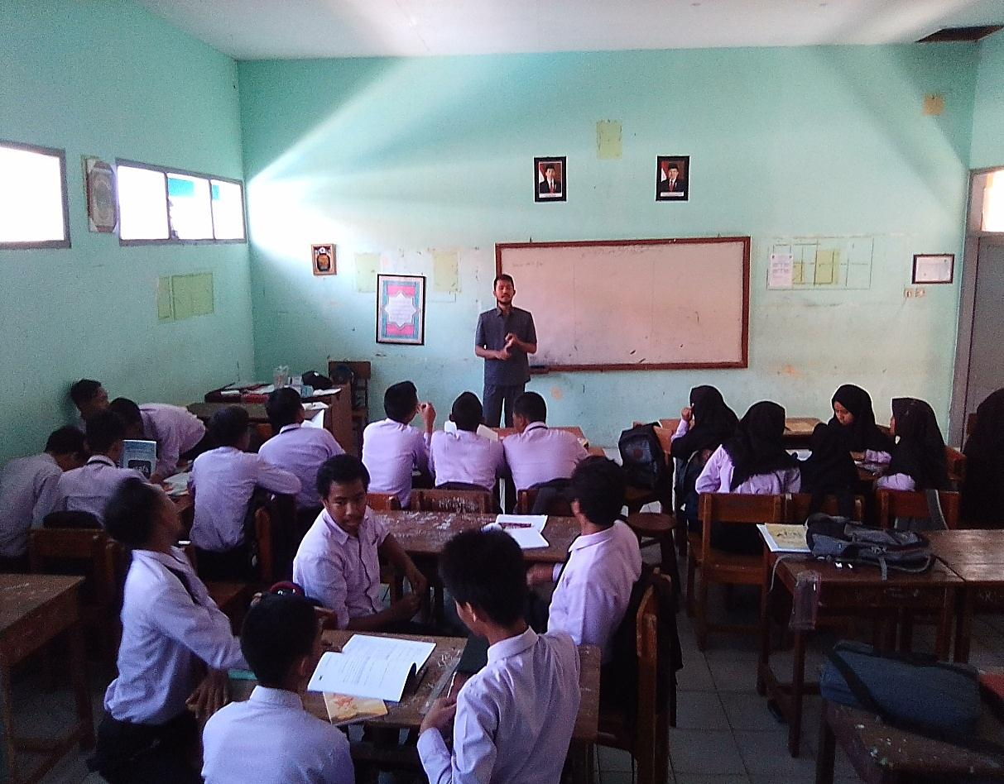

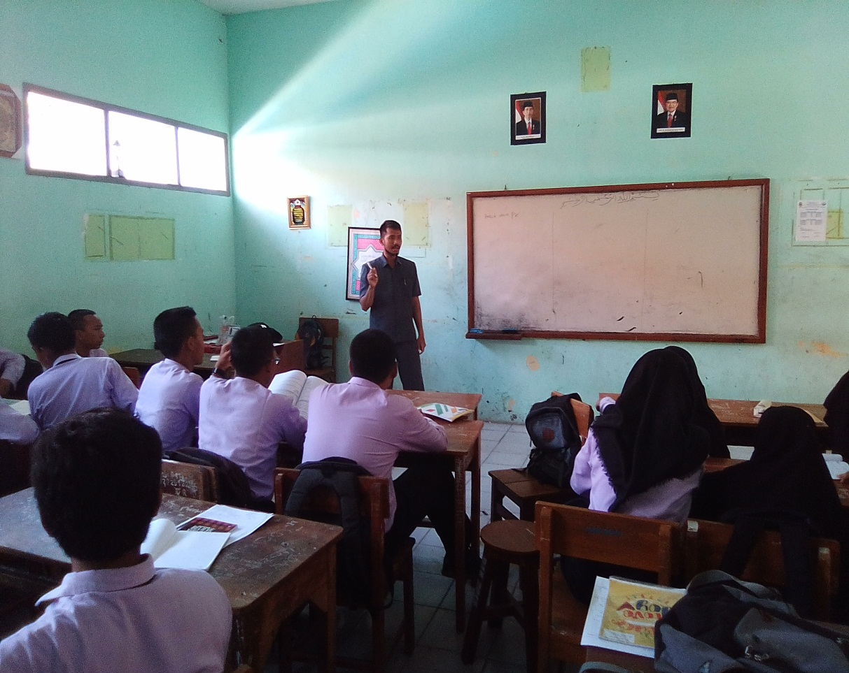

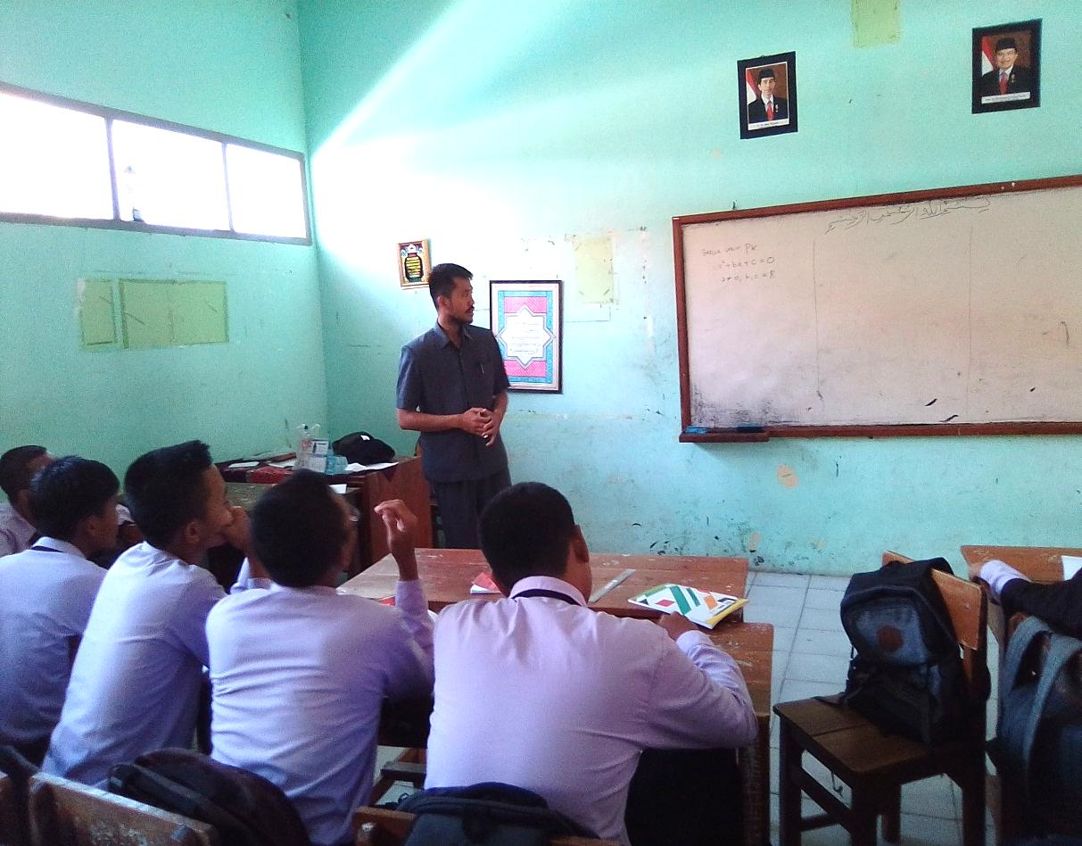

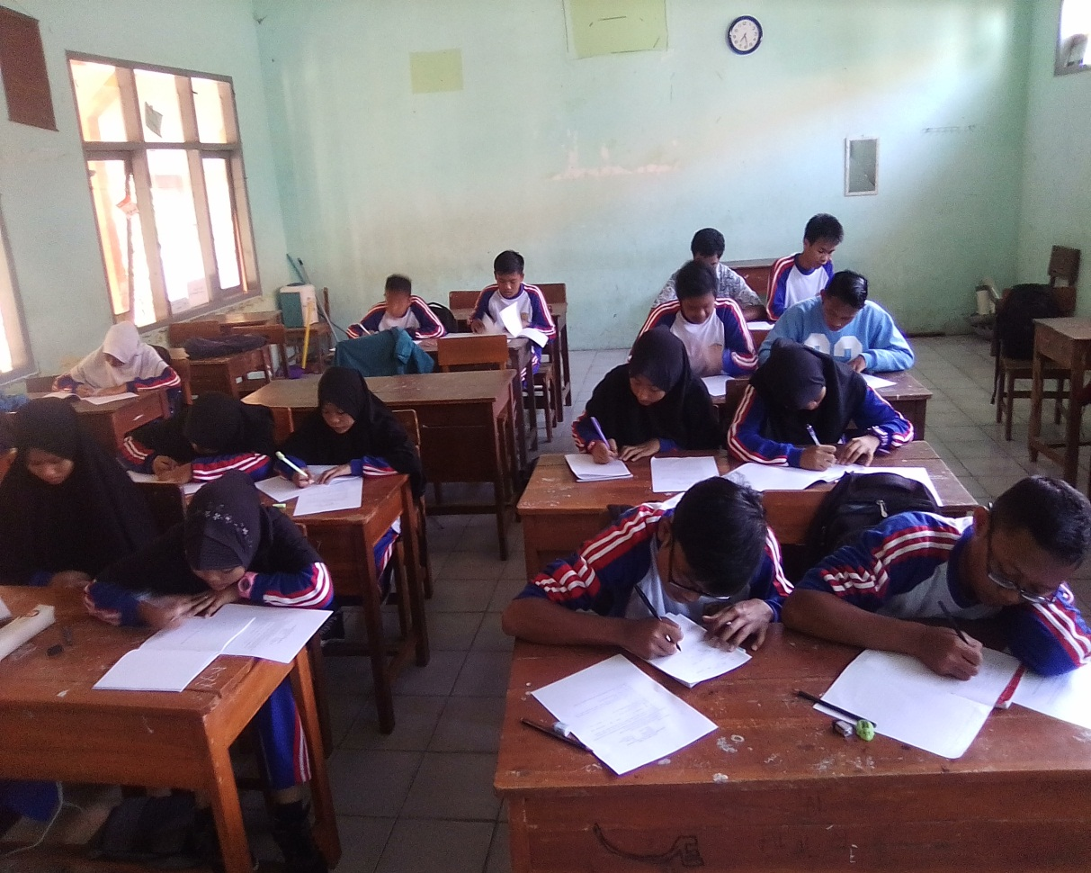

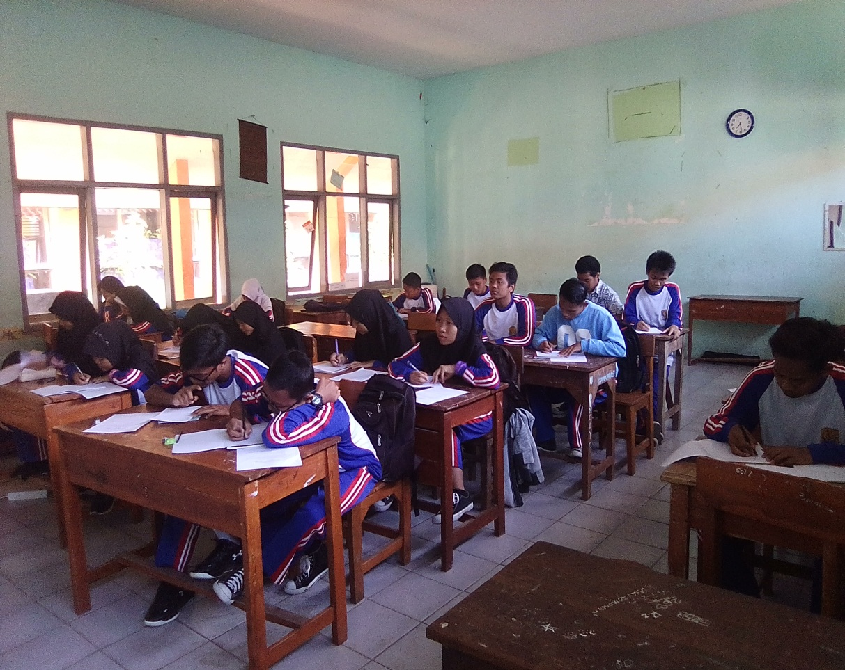

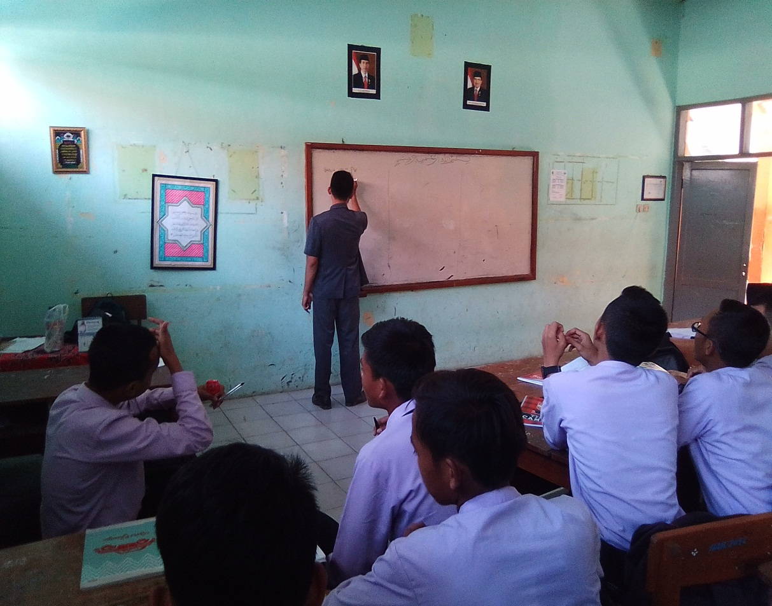

**LAMPIRAN G**

**(Surat-surat)**

**Riwayat Hidup**

Nur Imanullah Septianto dilahirkan di Kabupaten Cirebon tepatnya di Desa Pabuaran Lor Kecamatan Pabuaran Kabupaten Cirebon pada tanggal 17 september 1995. Anak keempat dari empat bersaudara pasangan dari H.Jahidin dan Daonih. Peneliti menyelesaikan pendidikan Sekolah Dasar pada tahun 2008 di SDN 1 Pabuaran Lor di Kecamatan Pabuaran Kabupaten Cirebon. Pada tahun itu juga peneliti melanjutkan pendidikan di SMPN 1 Ciledug Kecamatan Ciledug Kabupaten Cirebon dan tamat pada tahun 2011 kemudian melanjutkan pendidikan di SMAN 1 Babakan Kecamatan Babakan Kabupaten Cirebon pada tahun 2011 dan tamat pada tahun 2014. Pada tahun 2014 peneliti melanjutkan pendidikan di perguruan tinggi swasta, tepatnya di Universitas Swadaya Gunung Jati Fakultas Keguruan dan Ilmu Pendidikan (FKIP) prodi pendidikan matematika.